CM1 Mathématiques : calcul Mcal L7 p 1 / 3
L7 Soustraire des nombres décimaux

Cherchons

Quelle est la différence de taille et de poids entre un œuf de poule et un œuf d’autruche ?
œuf de poule | œuf d’autruche
4,25 cm | 17,5 cm
0,150 kg | 1,8 kg

---------------------------------------------------------------------------------------------------------------------

L7. Soustraire des nombres décimaux

Pour poser une soustraction avec des nombres décimaux, on applique les mêmes règles que pour les nombres entiers.

On cherche un ordre de grandeur du résultat avant de calculer.  408,30 - 46,27 c’est proche de 400 - 50 = 350.  On aligne les chiffres de la partie entière : les unités sous les unités, les dizaines sous les dizaines, etc.  On aligne les chiffres de la partie décimale en alignant aussi les virgules : les dixièmes sous les dixièmes, les centièmes sous les centièmes, etc  On peut compléter les parties décimales avec des zéros pour qu’elles aient le même nombre de chiffres.  Ex : 408,3 peut s’écrire 408,30.  On pense à écrire la virgule au résultat et on vérifie son résultat par rapport à l’ordre de grandeur | 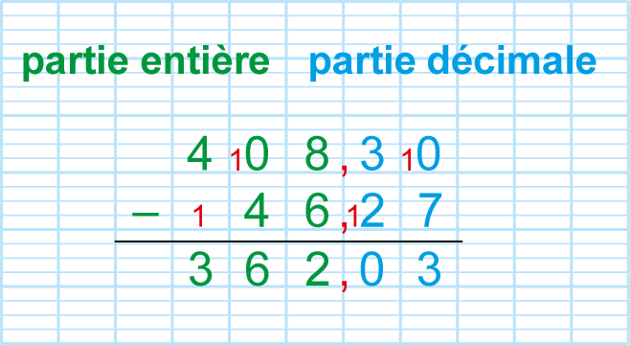

---------------------------------------------------------------------------------------------------------------------

Soustraire en ligne

Exercice 1 : Calcule les soustractions en ligne.
4,5 - 1 = | 5,1 - 2 = | 3,6 - 3 = | 9,8 – 8 =
6,7 – 1,7 = | 4,2 – 1,2 = | 6,6 – 2,6 = | 5, 5 – 2,5 =
CM1 Mathématiques : calcul Mcal L7 p 2 / 3

Exercice 2 : Associe les nombre dont la différence est égale à 5.

7,5 | 8,4 | 10,7 | 5,9 | 3,4
10,9 | 2,5 | 15,7 | 5,5 | 0,5

---------------------------------------------------------------------------------------------------------------------

Exercice 3 : Calcule les soustractions en ligne.

Ex : 1 – 0,6 = 0,4. On Vérifie : 0,6 + 0,4 = 1

1 – 0,5 = | 1 – 0, 2 = | 1 – 0,7 = | 1 – 0,8 = | 1 – 0,9 =
10 – 5,5 = | 10 – 4,5 = | 10 – 3,5 = | 10 – 8, 5 = | 10 – 2, 5 =

---------------------------------------------------------------------------------------------------------------------

Exercice 4 : Problème
Ce boa constrictor de Colombie qui mesure 1,65 m vient de changer de peau et sa mue mesure 1,35 m !
Calcule sa croissance.

---------------------------------------------------------------------------------------------------------------------

Exercice 5: Problème
Arnold paye 13,75 € le matériel de peinture demandé par son club d’aquarelle.
Combien la vendeuse doit- elle lui rendre s’il donne :
- 1 billet de 10€ et 2 pièces de 2 euros ?
- 1 billet de 10 € et 1 billet de 5 euros ?
- 1 billet de 20 €

---------------------------------------------------------------------------------------------------------------------

Exercice 6: Calcule en (L) ce qu’il manque dans chaque récipient pour qu’il soit plein.

---------------------------------------------------------------------------------------------------------------------

Exercice 7: Arrondis les nombres à l’unité la plus proche, puis calcule un ordre de grandeur des résultats.
Ex : 42 – 8, 7 42 – 9 = 33

a. 9 – 3,8 | b. 6,9 - 5 | c. 50,2 - 6 | d. 25 – 5,9 | e. 4,2 - 1 | f. 90 – 11,1

CM1 Mathématiques : calcul Mcal L7 p 3 / 3

Exercice 8 : Associe  Calculo fait ses comptes.  Il possédait 68,10 € au début du mois de mai.  Il a noté ses dépenses chaque semaine | Du 1er au 7 mai 12, 90 €  Du 8 au 15 mai 5 €  Du 16 au 23 mai 4,05 €  Du 24 au 31 mai 26,45 €

a. Evalue ses dépenses du mois de mai.
b. Evalue ce qu’il reste à Calculo à la fin du mois de mai.
c. Vérifie tes ordres de grandeurs en effectuant les calculs.

---------------------------------------------------------------------------------------------------------------------

Exercice 9: Evalue les nouveaux prix après les réductions.  Ex : 499 – 29,99 500 – 30 = 470 € | Article Prix initial Réduction  Vélo 399 € 19,90 €  Tablette numérique 550,80 € 82,60 €  Trottinette 118,25 € 11,82 €  Sac de sport 69 € 3,45 €

---------------------------------------------------------------------------------------------------------------------

Poser la soustraction

Exercice 10 : Evalue le résultat puis calcule.

---------------------------------------------------------------------------------------------------------------------

Exercice 11: Pose les soustractions puis calcule.
a. 453, 9 – 48,8 | b. 769,6 – 45,4 | c. 851,5 – 456,2
d. 709,92 – 126,61 | e. 150,48 – 15,25 | f. 497,84 – 124,32

---------------------------------------------------------------------------------------------------------------------

Exercice 12: Problème
Je mets 5,5 kg de fruits et du sucre dans une marmite qui, vide pèse 1,2kg.
Je pèse la marmite et la balance affiche 8,8 kg.
Quelle quantité de sucre y a-t-il dans la marmite ?

